nr sprzętu | Zdjęcie | Nazwa | Stan / opis wady | Cena
1. | 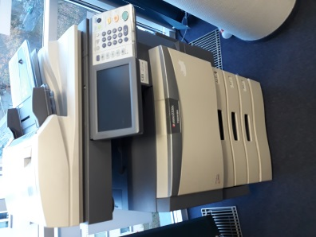 | Drukarka E studio 2330C Toshiba |  | 600 zł netto
2. | 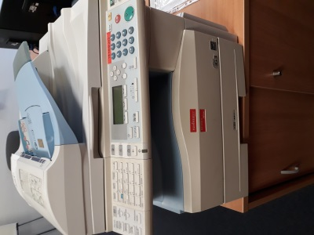 | Drukarka Nashautec MP 171SPF |  | 500 zł netto
3. | 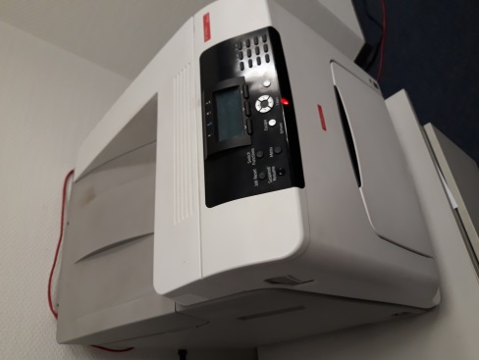 | Drukarka NRG SPC430 DN |  | 400 zł netto

